Portada, caixetí i resums del TFG
La portada, el caixetí i els resums del TFG es generaran automàticament a partir de les dades a l'aplicatiu de TFGs de SIA en el moment de fer el dipòsit. Caldrà, per tant, omplir les dades corresponents a SIA i pujar la memòria en format pdf, generat a partir d'aquest document, tot eliminant aquesta pàgina. El pdf ha de començar directament amb la taula de continguts o, si n'hi ha, amb la dedicatòria i/o preàmbul.

A aquest i l'altre i el de més enllà,
per això, allò i vagi vostè a saber.
[Recordeu eliminar aquesta pàgina si no feu dedicatòria]

Taula de continguts

1 Introducció 1
2 Compaginació 3
2.1 Marges 3
2.2 Tipus de lletra i interlineat 3
2.3 Numeració dels títols 3
2.4 Encapçalaments i números de pàgina 3
2.5 Extensió 4
3 Organització del treball 5
3.1 Pàgines preliminars 5
3.1.1 Portada 5
3.1.2 Resum 5
3.1.3 Dedicatòria/Agraïments 5
3.1.4 Índex de continguts 6
3.1.5 Equacions, figures i taules 6
3.1.6 Glossari 8
3.2 Cos del treball 8
3.2.1 Introducció 8
3.2.2 Capítols 8
3.2.3 Estudi de sostenibilitat 9
3.2.4 Conclusions i treball futur 9
3.3 Bibliografia 9
3.4 Annexos 10
Bibliografia 11
Annex 1. Preguntes per respondre en l'anàlisi de sostenibilitat 13

Índex de figures

Figura 3.1: Pantalla de Word per a l’actualització automàtica de l’índex 6
Figura 3.2: Exemple de figura simple 7
Figura 3.3: Figura multipanell (els panells han de tenir relació els uns amb els altres) 7

Índex de taules

Taula 3.1: Model de taula. Dades de col·lisions entre avió i satèl·lit al llarg del darrer segle 8
Taula 3.2: Matriu de sostenibilitat dels TFG 9

Glossari

ATM Air Traffic Management
ISS International Space Station
NFV Network Functions Virtualization
RF Radio Frequency
SDN Software-Defined Networking
θ Espessor de quantitat de moviment
λ Longitud d’ona
e Excentricitat orbital

Introducció
L’objectiu d’aquest document és donar unes pautes per a la presentació de la memòria dels treballs final de grau. Es recomana fer servir aquest document com a maqueta en l'elaboració de la memòria del TFG per garantir el compliment de tots els requisits de format i estructura.
Al capítol 2 s’hi indiquen les instruccions relatives al format de presentació: el tipus de lletra, la mida del paper, els marges, els encapçalaments, la numeració i d'altres aspectes que afecten el treball en conjunt.
Al capítol 3 s’hi indiquen les instruccions relatives a l'estructura que ha de seguir la memòria: la portada, el resum, l’índex i el cos del document.

Compaginació
A continuació s'especifiquen els requisits pel que fa al format del document.

Marges
Els marges que cal utilitzar són:
- Superior: 2,5 cm.
- Inferior: 2,5 cm.
- Dret: 3 cm.
- Esquerre: 3 cm.

Tipus de lletra i interlineat
- Tipus de lletra base: Helvètica 10. Interlineat múltiple de 1,15 al cos del paràgraf. Espaiat de 6 punts amb la línia anterior i 0 amb la posterior. El text dels paràgrafs ha d’estar justificat entre els marges de la pàgina.
- Tipus de lletra per als capítols (Títol 1): Helvètica 14, negreta, centrat. Espaiat de 12 punts amb la línia anterior i 24 amb la posterior.
- Tipus de lletra per als apartats (Títol 2): Helvètica 12, negreta, alineat a l’esquerra. Espaiat de 24 punts amb la línia anterior i 6 amb la posterior.
- Tipus de lletra per als subapartats (Títol 3): Helvètica 11, negreta, alineat a l’esquerra. Espaiat de 18 punts amb la línia anterior i 6 amb la posterior.
- Tipus de lletra per als apartats dels subapartats (Títol 4): Helvètica 10, cursiva, alineat a l’esquerra. Espaiat de 12 punts amb la línia anterior i 6 amb la posterior.
- Tipus de lletra per als encapçalaments: Helvètica 9, subratllat.
- Tipus de lletra per als números de pàgina: Helvètica 9, subratllat.
- Tipus de lletra per a la descripció de figures i de taules: Helvètica 9, centrat a la figura o taula. Espaiat de 6 punts amb la taula o figura i 12 amb la línia de text posterior.

Numeració dels títols
- Numeració dels capítols: en números àrabs.
- Numeració dels apartats: el número àrab que fa referència al capítol, seguit d’un punt, i el número àrab de l’apartat.
- Numeració dels subapartats: el número àrab que fa referència al capítol, seguit d’un punt, el número àrab que fa referència a l’apartat, seguit d’un punt, i el número àrab del subapartat.

Encapçalaments i números de pàgina
- El número de pàgina s’inicia a la Introducció i acaba al final del treball.
- Pàgines senars: número de pàgina a la dreta i títol del capítol a l’esquerra.
- Pàgines parelles: número de pàgina a l’esquerra i títol del treball a la dreta.
- Tot l’encapçalament ha d’anar subratllat.

Extensió
Per tal de contribuir a l’ajust de càrrega de treball i al mateix temps estimular la capacitat de síntesi en la presentació dels resultats, es fixa com a referència l’extensió màxima de la memòria del TFE en 3 pàgines per cada ECTS, incloses les figures però sense comptar l’índex, les referències ni els annexos (sempre que siguin fulls d’especificacions, llistats de programes, etc., accessoris però no fonamentals al treball realitzat). En el cas d’un únic TFE d’una doble titulació (vàlid per a les dues titulacions) el càlcul es realitza sobre el total de crèdits de les dues titulacions. Els coordinadors de cada titulació poden establir límits diferents per a les titulacions corresponents.

Organització del treball
La memòria ha de seguir una estructura ajustada a les directrius presentades en aquest capítol.

Pàgines preliminars
El cos de la memòria, que comença amb la introducció, ha d'anar precedit de tot un seguit d'elements: portada, resum(s), dedicatòria/agraïments (opcional), índex, llistat de figures, llistat de taules i nomenclàtor/glossari (recomanable)

Portada
La portada es generarà automàticament a partir de les dades de SIA. Recordeu omplir les dades a SIA en la llengua en què s'hagi redactat la memòria excepte els camps que es demanin en una llengua concreta.
A tall d'exemple, per als TFG d’una titulació dirigits per un únic PDI de la UPC, el caixetí de la portada tindrà l'aspecte següent:
TÍTOL: Títol del TFG [recordeu revisar el títol a SIA abans de fer el dipòsit]
TITULACIÓ: Nom oficial del grau [es generà de forma automàtica]
AUTOR: Nom i cognoms [es generà de forma automàtica]
DIRECTOR: Nom i cognoms [es generà de forma automàtica]
DATA DE DIPÒSIT: dd/mm/aaaa [es generà de forma automàtica]
Si el treball té un segon director i/o un supervisor, el caixetí incorporarà de forma automàtica una línia extra amb les dades corresponents. El camp de l’entitat col·laboradora només ha d’aparèixer a la portada si el treball s’ha realitzat en una entitat col·laboradora.

Resum
El resum s'introduirà directament a l'aplicatiu de TFEs de SIA en la llengua de la memòria (català, castellà o anglès) i, si s'ha triat el català o el castellà, també en anglès. El pdf complet de la memòria es generarà de forma automàtica en fer el dipòsit.
El resum del treball ha de presentar de manera concisa els objectius, la metodologia utilitzada i els resultats obtinguts. El resum ha de tenir una extensió mínima de 1500 caràcters (sense espais) i una extensió màxima de 3000 caràcters (sense espais) i no és aconsellable incloure-hi referències.

Dedicatòria/Agraïments
En el cas que es vulgui dedicar el treball a algú, aquest haurà d'ocupar la primera pàgina del document (abans de l'índex) que es pujarà en format pdf a l'hora de fer el dipòsit. S’ha de col·locar al marge superior dret del full amb la mateixa tipografia (Helvètica 10) que la resta del text.
En cas d’estudiants outgoing es pot fer esment de la Universitat destí, en aquest apartat.

Índex de continguts
A l’índex de continguts s’han de llistar tots els capítols, apartats i subapartats del text i ha de reflectir l’organització del treball de manera que caldrà afegir una tabulació cada cop es descendeixi un nivell d’especificitat en el contingut. A més a més, per facilitar la localització, és necessària la tabulació amb línies de punts conductors des del nom de l’apartat fins al número de pàgina corresponent, que s’haurà d’alinear a la dreta.
Per tal de facilitar la confecció del sumari, en alguns processadors de text existeix la possibilitat d’automatitzar la seva elaboració.
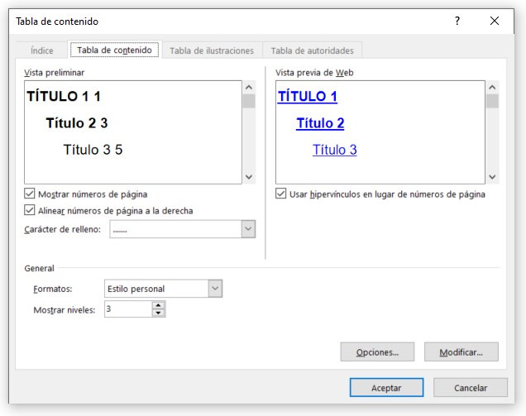
Figura 3.1: Pantalla de Word per a l’actualització automàtica de l’índex
D’altra banda pot ser molt recomanable afegir també un índex de figures i un índex de taules per facilitar-ne la localització. La confecció d’aquest(s) índex(s) ha de respectar les mateixes pautes que les del sumari. L’índex de figures i taules ha d’aparèixer abans del cos del treball. Addicionalment, es podrà afegir un llistat d'acrònims/notació, ordenat alfabèticament, per facilitar la tasca del lector.

Equacions, figures i taules
A continuació es presenten les instruccions i recomanacions per incloure elements no textuals a la memòria (equacions, figures i taules).

Equacions
Totes les fórmules han d’estar degudament referenciades i explicades en el text. Per a les fórmules cal deixar un espai de 6 punts entre la fórmula i el text anterior i posterior. A més a més, han d’anar centrades, i per numerar-les s’ha d’utilitzar el número del capítol seguit del número de la fórmula, en lletra Helvètica 9, entre parèntesi i alineat a la dreta.
$\frac{dθ}{dx}+θ\frac{H+2}{u_{e}}\frac{du_{e}}{dx}=\frac{C_{f}}{2}$ (3.1)
No oblideu introduir degudament tots els símbols continguts a les equacions la primera vegada que apareixen.

Figures
Totes les figures han d’estar degudament referenciades (abans d’aparèixer) i explicades al text. El peu de figura ha de contenir tots els detalls necessaris per interpretar-la. L’identificador ha de ser el número de capítol i el número de la figura (Figura 3.2) i ha d’anar seguit de la descripció. A la Figura 3.2 podeu veure un exemple de figura simple.

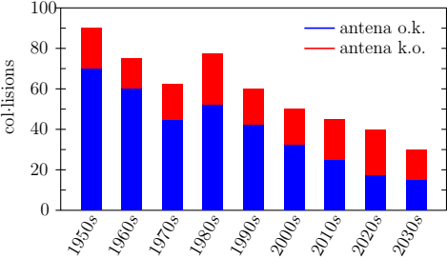
Figura 3.2: Exemple de figura simple. Col·lisions de satèl·lits amb
avions per dècada, amb i sense antena funcional

Per aprofitar millor l'espai, també es poden crear figures multipanell com la de la Figura 3.3.
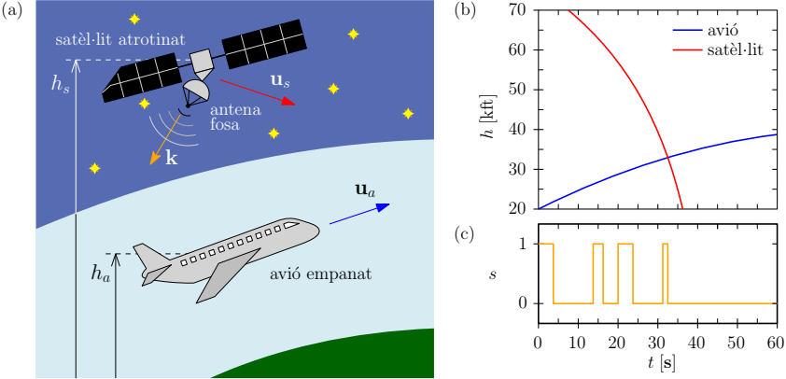
Figura 3.3: Figura multipanell (els panells han de tenir relació els uns amb els altres). Col·lisions entre satèl·lits i avions. (a) Croquis del problema. (b) Alçada en funció del temps (veure llegenda). (c) Indicador instantani de funcionament/pana de l’antena

Taules
Totes les taules han d’estar degudament referenciades al text. El peu de la taula ha de contenir tots els detalls necessaris per interpretar-la. L’identificador ha de ser el número de capítol i el número de la taula (Taula 3.1) i ha d’anar seguit de la descripció.

Dècada | Antena ok | Antena ko | Total
1950s | 70 | 20 | 90
1960s | 60 | 18 | 78
1970s | 44 | 21 | 63
1980s | 51 | 23 | 74
1990s | 42 | 20 | 62
2000s | 36 | 20 | 56
2010s | 24 | 22 | 46
2020s | 17 | 23 | 40
2030s | 13 | 13 | 26
Taula 3.1: Model de taula. Dades de col·lisions entre avió
i satèl·lit al llarg del darrer segle

Glossari
Després del sumari i abans de la introducció, és recomanable incloure-hi un glossari (sense numerar) amb una llista ordenada alfabèticament de les sigles, acrònims i símbols utilitzats al text amb el seu significat, no la definició. Vegeu la secció dedicada al glossari al principi d’aquest document.

Cos del treball
Sempre que un capítol o secció es divideixi en seccions o subseccions, és aconsellable introduir, si més no amb un breu paràgraf després del títol, els continguts que s'hi tractaran. Cal evitar saltar del títol d'un capítol directament al títol de la primera secció o del títol d'una secció directament al títol de la primera subsecció sense aquest paràgraf introductori.

Introducció
A la Introducció cal explicar el context que motiva el desenvolupament del treball, els objectius de caràcter general i els específics del projecte. També es convenient fer una revisió de l'estat de l'art en la matèria i presentar els aspectes (resultats i conclusions) de la literatura existent més rellevants pel treball. La introducció també es pot fer servir per a proporcionar un breu avançament dels mètodes utilitzats i les principals conclusions que es desenvoluparan al cos de la memòria.
A la introducció també cal explicitar la justificació de la divisió del treball en capítols, atès que aquesta no pot ser una divisió qualsevol del treball, sinó que ha de seguir un ordre lògic.
En el cas d’estudiants outgoing cal fer esment de la universitat destí.

Capítols
Des del punt de vista de la comprensió i de l’estètica, és aconsellable que els capítols tinguin més o menys la mateixa extensió. Els capítols més llargs es poden dividir en seccions o reduir-los i incloure alguns detalls als annexos. Com ja s'ha comentat anteriorment, és recomanable iniciar els capítols i seccions amb un paràgraf introductori breu, explicant el que s’hi tractarà.
Tots els capítols han de començar a pàgines senars.
Recordeu que l'estructura en capítols del cos central de la memòria ha de fer una divisió clara entre mètodes/formulació, resultats i discussió.

Estudi de sostenibilitat
És de caràcter obligatori que la memòria del Treball Final de Grau (TFG) incorpori un capítol dedicat a l'estudi de la sostenibilitat. Aquest estudi ha d'analitzar la sostenibilitat des de tres perspectives fonamentals: l'ambiental, l'econòmica i la social.
L'avaluació de l'estudi de sostenibilitat se centrarà en la capacitat de l'estudiant per analitzar la sostenibilitat dels temes objecte d'estudi del TFG, més que no pas en el nivell real de sostenibilitat dels mateixos. No és important si la tecnologia/temàtica estudiada és sostenible, sino la capacitat de l'estudiant per fer una anàlisi crítica d'aquesta sostenibilitat.
El text que segueix representa només un breu extracte de la guia de la Universitat Politècnica de Catalunya (UPC) titulada "Anàlisi de sostenibilitat i implicacions ètiques per a TFG/TFM". Per a més detalls, és recomanable consultar el document en qüestió. Pel que fa a exemples i recursos addicionals, podeu accedir a la base de dades https://genwebv4.upc.edu/recursosdocents/.
Un estudi de sostenibilitat ha de prendre en consideració les tres perspectives fonamentals: la perspectiva ambiental, la perspectiva econòmica i la perspectiva social. Cada una d'aquestes perspectives pot abastar tres nivells relacionats amb el propi TFG: el desenvolupament del TFG, l'execució del projecte i, finalment, l'anàlisi dels riscos i les limitacions. Aquests aspectes es detallen a la Taula 3.2:

 | Desenvolupament del TFG/TFM | Execució del projecte | Riscos i limitacions
Punt de vista ambiental | Impacte ambiental | Impacte ambiental | Riscos i limitacions ambientals
Punt de vista econòmic | Factura | Pla de viabilitat | Riscos i limitacions econòmics
Punt de vista social | Impacte personal | Impacte social | Riscos i limitacions socials
Taula 3.2: Matriu de sostenibilitat dels TFG
Cal tenir present que no tots els TFG han d'abordar necessàriament totes aquestes reflexions. L'estudi de sostenibilitat ha de ser coherent amb el TFG i, com a mínim, ha de contemplar una reflexió per a cada una de les perspectives: ambiental, econòmica i social.
Per facilitar aquest procés reflexiu, tant la guia de la UPC "Anàlisi de sostenibilitat i implicacions ètiques per a TFG/TFM" com l'annex XX de la maqueta contenen preguntes guia que poden ajudar a abordar aquestes reflexions de manera completa i facilitar la redacció de l’estudi de sostenibilitat.

Conclusions i treball futur
El darrer capítol de la memòria ha de mencionar les conclusions del treball realitzat i descriure possibles línies de treball futur. El resum i l'apartat de conclusions han de formar un cos autocontingut que permeti a un lector prospectiu entendre quins són els objectius i les conclusions principals del treball i decidir si és procedent llegir la resta de la memòria de forma parcial o total.

Bibliografia
Totes les cites bibliogràfiques han d’estar degudament referenciades a la bibliografia, que ha d’anar en un capítol separat. L’estil de citació a utilitzar serà el de l’IEEE, excepte si el director del treball suggereix un estil diferent, d'aplicació habitual en l'àmbit particular del TFG. A la bibliografia s’hi han de llistar totes les fonts consultades, independentment de la seva tipologia (llibres, articles de revista, blogs, pàgines web, vídeos, etc...) i format. Es recomana usar un gestor de referències bibliogràfiques, per exemple Zotero. Usant el gestor s’automatitzaran les cites bibliogràfiques dins del text i s’ordenarà la bibliografia d’acord a l’estil de citació que s’hagi seleccionat. D’aquesta manera, si se segueix l’estil IEEE, el format per les cites dins del text és el següent:
Tal com va proposar Hopkin [1] el risk del control aeri ... Cal que les normatives s’adaptin als models actuals [2]
I el format de les referències al capítol de bibliografia s’ordenaran numèricament per l’ordre en que s’han usat les fonts en el treball per la bibliografia. Per exemple:
- V. D. Hopkin, Human factors in air traffic control. CRC Press, 2017.
- B. S. Hasler et al., «Young generations’ hopelessness perpetuates long-term conflicts», Sci. Rep., vol. 13, no 1, 2023, doi: 10.1038/s41598-023-31667-9.
Podeu trobar més informació sobre com fer cites dins del text i sobre com fer i ordenar la bibliografia seguint altres estils a la Biblioguia Com citar i elaborar bibliografies https://guies.bibliotecnica.upc.edu/com-citar
Podeu trobar la guia d’ús de Zotero a la Biblioguia Zotero https://guies.bibliotecnica.upc.edu/Zotero
Pel que fa a les eines d’intel·ligència artificial pocs estils de bibliografia han definit quins elements ha de tenir la referència bibliogràfica. Seguint la norma ISO 690 es recomanen els següents:
Eina IA* i versió. Pregunta formulada o "prompt" [en línia]. [Data de consulta]. Disponibilitat i accés.
Per exemple:
ChatGPT 3.5. Explica’m l’evolució dels lleguatges de programació des de l’època d’Ada Byron [en línia]. [2 de maig de 2023]. Disponible a: https://chat.openai.com/.

Annexos
En general, cal consignar als annexos totes les dades i documents que farien el text feixuc i dificultarien la seva lectura, sense oblidar que les contínues referències als annexos poden obligar al lector a interrompre constantment la lectura del treball. És per això que els annexos poden incloure diagrames, dades estadístiques, taules de resultats i desenvolupaments teòrics complementaris, però no imprescindibles per a la comprensió del text principal. Tanmateix, cal evitar poblar els annexos amb qüestions irrellevants o continguts que es poden trobar en d'altres fonts publicades.
El conjunt d’annexos s’ha de situar al final del treball, després de la bibliografia.

Bibliografia
[1] Hall, J.A., “Imaging tubes”, Cap. 13 en The Infrared handbook, Wolfe, W.W., Zissis, G.J., Eds., pp. 132-176, ERIM, Ann Aror, MI (1978).
[2] Bluzer, N. and Jensen, A.S., “Current readout of infrared detectors”, Opt. Eng. 23 (3), 241-248 (1987).

Annex 1. Preguntes per respondre en l'anàlisi de sostenibilitat
 | Desenvolupament del treball final d’estudis | Execució del projecte | Riscos i limitacions
Punt de vista ambiental | Quantifiqueu l'impacte ambiental del treball. Quines mesures heu pres per reduir l'impacte? Heu quantificat aquesta reducció? El vostre disseny segueix principis d’economia circular?  Si n’heu utilitzat, quin és l'origen de les matèries primeres i/o dels materials que heu fet servir? Els vostres proveïdors publiquen informes ambientals? Quines directives segueixen? | Quins recursos estimeu que es faran servir per posar en marxa el projecte i durant la seva vida útil? Quin serà l'impacte ambiental d'aquests recursos?  El projecte reduirà l'ús d'altres recursos? En general, l'ús del projecte millorarà o empitjorarà la petjada ambiental?  Quan finalitza la vida del projecte, quins residus es generen? Com es pot reduir l'impacte ambiental del desmantellament?  El projecte es podria dur a terme amb menys impacte ambiental? | Podria presentar-se cap escenari que augmenti la petjada del projecte?  Si tornéssiu a fer el projecte, el podríeu fer amb menys recursos? Es pot tornar a dissenyar amb material reutilitzat?  Quines han estat les principals limitacions de l’anàlisi ambiental de la vostra proposta?
Punt de vista econòmic | Quantifiqueu el cost (recursos humans i materials) del treball. Quines decisions heu pres per reduir el cost? Heu quantificat l'estalvi? | Quin és el cost estimat del projecte durant el seu cicle de vida? Es podria reduir aquest cost per fer el projecte més factible?  Heu tingut en compte el cost dels ajustos/actualitzacions/reparacions durant la vida del projecte?  El desmantellament del projecte suposaria cap cost addicional?  Podria algun altre projecte beneficiar-se dels resultats d'aquest? | Podria presentar-se cap escenari que posés en perill la viabilitat del projecte?  Quines han estat les principals limitacions de l’anàlisi econòmica de la vostra proposta?

 | Desenvolupament del treball final d’estudis | Execució del projecte | Riscos i limitacions
Punt de vista social | Aquest treball inclou reflexions significatives sobre els estàndards personals, professionals o ètics? S’ha fet un ús inclusiu i no sexista del llenguatge?  Quina és la situació actual del sector relacionat amb el treball?  Si heu utilitzat materials, els distribuïdors, fabricants, proveïdors i minoristes publiquen codis públics d'ètica o de conducta? | Qui es beneficia de l'ús del projecte? Hi ha cap col·lectiu que es pugui veure afectat negativament pel projecte? Si és que sí, fins a qui punt?  En quina mesura el projecte resol el problema sorgit inicialment?  Hi ha altres maneres d'implementar el projecte que condueixin a diferents impactes socials?  El projecte evita biaixos, estereotips i rols de gènere?  Heu tingut en compte la usabilitat del vostre producte per a persones amb necessitats diverses (edat, gènere, sexe, diversitat funcional, diversitat cultural, etc.)? Hi ha barreres per utilitzar-lo? | Podria presentar-se cap escenari que faci que el projecte resulti perjudicial per a algun segment concret de la població?  Podria el projecte crear algun tipus de dependència que deixés els usuaris en una posició feble?  Quines han estat les principals limitacions de l’anàlisi social de la vostra proposta?
Taula A1.1. Preguntes per respondre en l'anàlisi de sostenibilitat del TFG

